**Substitučné deriváty KK**

- odvodzujú sa nahradením 1 alebo viacerých vodíkov v uhľovodíkovom reťazci KK iným atómom alebo funkčnou skupinou

-majú podobné vlastnosti ako KK, pretože –COOH skupina zostáva zachovaná !!!!( t.j. môžu odštiepiť H+)

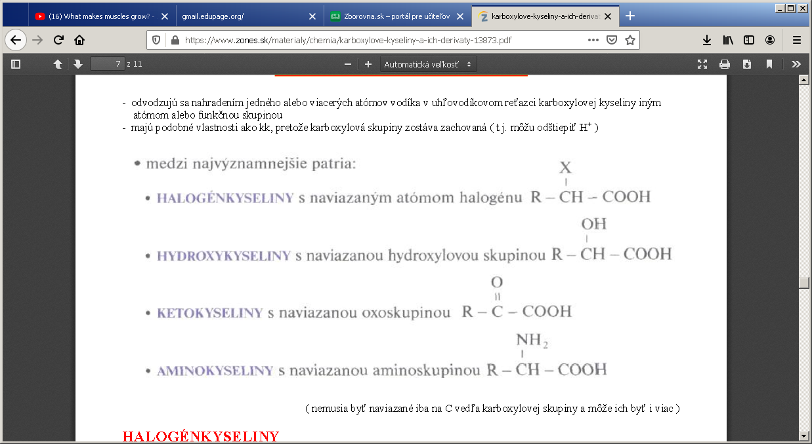

1. HALOGÉNKYSELINY

-väčšinou kryštalické jedovaté látky, leptajú pokožku, sú silnejšie kyseliny ako nesubstituované kyseliny: platí: -čím bližšie je halogén ku karboxylovej skupine, tým je kyselina silnejšia Platí: čím väčší je počet halogénov v molekule, tým je kyselina silnejšia !!!!!!!

kyselina trichlóroctová CCl3-COOH

-patrí k najsilnejším kyselinám vôbec, používa sa na ničenie buriny

kyselina chlóroctová CH2Cl–COOH

-má leptavé účinky, používa sa v organickej syntéze

kyselina fluóroctová CH2F-COOH

-veľmi jedovatá, v organizme sa môže zameniť za jej podobnú kys. octovú a zablokovať tak Krebsov cyklus, je súčasťou jedu niektorých tropických rastlín

2.HYDROXYKYSELINY

-kryštalické látky, dobre rozpustné vo vode, často sa vyskytujú v ovocí kyselina mliečna (kys. 2-hydroxypropánová)

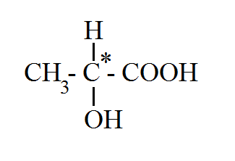

-vzniká mliečnym kvasením cukrov, je prítomná v kyslom mlieku, kyslých uhorkách

-existuje v dvoch emantiomérnych formách = pravotočivá a ľavotočivá ( pravotočivá vzniká pri svalovej činnosti ako produkt anaeróbneho odbúravania sacharidov )

-mliečne kvasenie pomocou kultúr mliečnych baktérií sa využíva v potravinárskom priemysle, napr.: pri výrobe tvarohov, syrov, jogurtov alebo na sterilizáciu uhoriek alebo kapusty

kyselina jablčná (kys. 2-hydroxybutándiová) -vyskytuje sa v nezrelom ovocí (jablká, hrozno)

kyselina vínna(kys. 2,3-dihydroxybutándiová)

-nachádza sa vovocí(hroznová šťava) vínan draselný = "vínny kameň" na stenách sudov kyselina hroznová–nachádzajúca sa v ovocí je racemát ( zmes ravotočivej a ľavotočivej) kys. vínnej

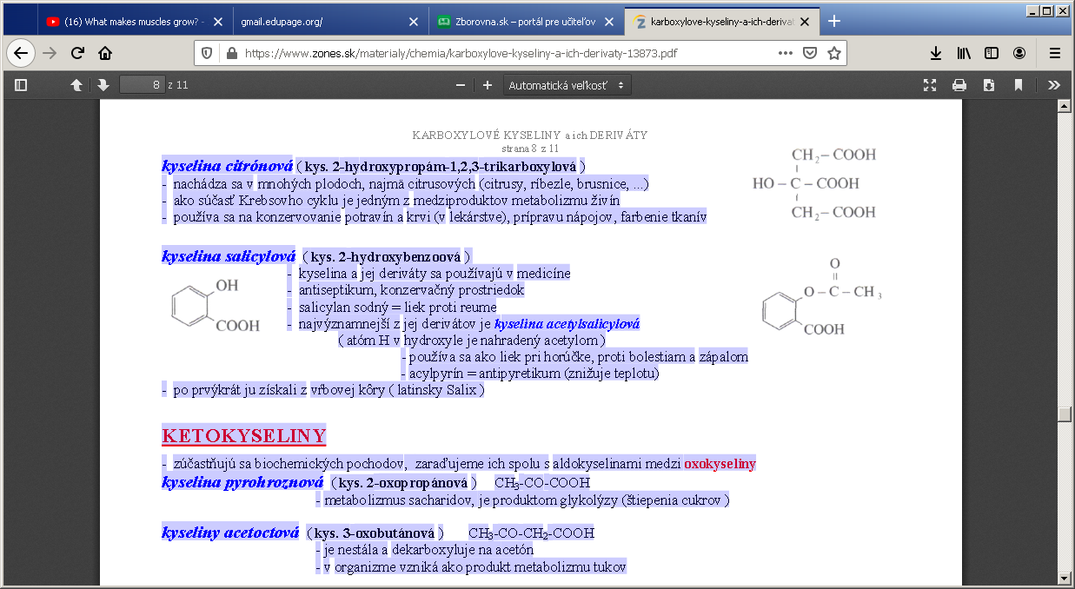kyselina citrónová (kys. 2-hydroxypropám-1,2,3-trikarboxylová)

-nachádza sa v plodoch (citrusy, ríbezle, brusnice, ...)

-ako súčasť Krebsovho cyklu je jedným zmedziproduktov metabolizmu živín, používa sa na konzervovanie potravín a krvi (v lekárstve), prípravu nápojov, farbenie tkanív

kyselina salicylová (kys. 2-hydroxybenzoová)

-kyselina a jej deriváty sa používajú v medicíne-antiseptikum, konzervačný prostriedok - salicylan sodný = liek proti reume-najvýznamnejší z jej derivátov je kyselina acetylsalicylová ako liek pri horúčke, proti bolestiam a zápalom ako acylpyrín = antipyretikum (znižuje teplotu)-po prvýkrát ju získali z vŕbovej kôry ( latinsky Salix)

3.KETOKYSELINY - zúčastňujú sa biochemických pochodov

kyselina pyrohroznová (kys. 2-oxopropánová) CH3-CO-COOH-metabolizmus sacharidov, je produktom glykolýzy (štiepenia cukrov)

kyseliny acetoctová (kys. 3-oxobutánová) CH3-CO-CH2-COOH -je nestála a dekarboxyluje na acetón - v organizme vzniká ako produkt metabolizmu tukov

kyselina oxáloctová a kyselina α-ketoglutárová-sú súčasťou Krebsovho cyklu

4.AMINOKYSELINY

-sú to substitučné deriváty KK, **obsahujú karboxylovú skupinu + aminoskupinu** **–NH2**

-majú všeobecný vzorec :

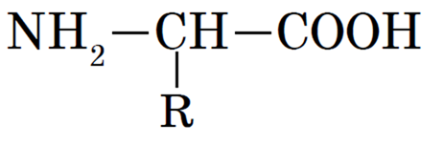

-väčšina AMK vyskytujúcich sa **v prírode** sú: α –amk = majú aminoskupinu v polohe α ( teda naviazanú na 2. atóme C, t.j. susedí s karboxylovou skupinou )-

L –amk = ich konformácia sa odvodzuje od L-glyceraldehydu (α-C je chirálny = amk sú opticky aktívne, vyskytujú sa v2 enantiomérnych formách D- a L-)

(AMK glycín nie je opticky aktívna -neobsahuje chirálny C*) ¬t.j. medzi aminokyselinami majú z hľadiska živých organizmov najvýznamnejšie postavenie α -aminokyseliny, resp. iba 20 z nich = v bielkovinách (proteínoch) sa vyskytuje bežne 20PROTEINOGÉNNYCH (kódovaných) AMK (všetky sú L-a α-amk)

* (sú základnými stavebnými jednotkami peptidov a bielkovín)
* delíme ich na:

ESENCIÁLNE AMK= (nevyhnutné, nepostrádateľné) – amk, ktoré si ľudské telo nedokáže syntetizovať a preto ich musí obsahovať v potrave. Od ich obsahu v potrave závisí ich výživová hodnota bielkovín

* je ich 8 -sú to: valín, leucín, izoleucín, treonín, lyzín, metionín, fenylalanín, tryptofán

NEESENCIÁLNE AMK= (postrádateľné) ľudské telo ich dokáže syntetizovať –vznikajú transamináciou z AMK prijatých potravou